Conta: 7269-9
Agência: 1897-X
Nº Proposta do Fornecedor: Tipo de Frete: CIF
Banco: Banco do Brasil S.A.
Nº Pedido de Cotação: 5236/2024
Informações da proposta:
Data da Proposta: 30/01/2024 Tempo para Entrega: 30 dia(s) Validade da Proposta: 30 dia(s) Valor do Frete: 0,00
Projeto: 844 - Proj. 844 "Paleobat-ES:
Calibração das zonas Paleobatimétricas com o Quaternário da Bacia do Espírito Santo"
Tipo de Pagamento: Depósito
E-mail:
CEP: 5507-000
Estado: São Paulo
Fax: Telefone:
Cidade: São Paulo
Complemento: CASA
N°: 14
Logradouro: AV AFRANIO PEIXOTO
Bairro: BUTANTA
Contato:
CNPJ: 68.314.830/0001-27
Fornecedor: FUNDACAO DE APOIO A UNIVERSIDADE DE SAO PAULO
Endereço
Modalidade de compra: Compra Direta
Prazo Final para Entrega: 22/03/2024
5235/2024
N° Processo de Compra:
AF/OS Nº: 5250/2024
Emissão: 21/02/2024 - 14:20:00
Gestor de Compra: DANIELLY PORTO SILVA
Autorização Fornecimento / Ordem de Serviço

Solicitamos o fornecimento dos materiais/serviços abaixo especificados, de acordo com as condições desta autorização.
N°  Item | Descrição | Marca/Modelo | Quant. Unidade | Moeda | Valor Unitário | Valor Total
1 Produto/Serviço: Serviço de Análise Química 154 Unidade Real 131,00 20.174,00
Descrição: Serviço de Análise Química. Análise de isótopos de carbono e oxigênio em carapaças de foraminíferos.
Especificação:
Total: 20.174,00

Local de Entrega
Produto/Serviço: Serviço de Análise Química
Instituição/Centro/Departamento: Universidade Federal do Espírito Santo - UFES, Centro de Ciências Humanas e Naturais, Departamento de Oceanografia

Logradouro: Centro de Ciências Humanas e
Naturais Universidade Federal do Espírito Santo Av. Fernando Ferrari, Goiabeiras
Cidade: Vitória
Telefone: 27992335643
N°: 514 Complemento: Campus
Universitário

Estado: Espírito Santo
Bairro: Goiabeiras

CEP: 29.075-910

Observação para Entrega: Entrega de dados via email.

Condições e Termo de Aceite:
Solicitamos o fornecimento dos serviços acima especificados, de acordo com as condições desta autorização.

SOMENTE SERÁ ACEITO NOTA FISCAL DE SERVIÇO

A Nota Fiscal deverá ser emitida com os seguintes dados:

Natureza da operação: Serviço
Razão Social: FEST - Fundação Espírito-santense de Tecnologia CNPJ: 02.980.103/0001-90
Inscrição Estadual: ISENTA
Endereço: Av. Fernando Ferrari, 1080, sala 301 a 303 - Mata da Praia- Vitória /ES - CEP: 29066-380

Deverá ser informado, sempre que possível, no corpo da Nota Fiscal o número desta Ordem de Serviço. Informar, também, os dados bancários de sua empresa no corpo da Nota Fiscal para que o pagamento possa ser efetuado na data acordada.
Caso tenha optado por recebimento através de boleto bancário, encaminhá-lo anexado à Nota Fiscal.

Observação:
De acordo com a lei nº 9.317, a partir de 01/02/2004, estão sujeitos a retenção na fonte a Contribuição Social sobre o Lucro Líquido CSLL, a Cofins e a contribuição para o PIS, para os pagamentos efetuados pelas pessoas jurídicas a outras pessoas jurídicas, pela prestação de serviços. Alíquota de 4,65% sendo 1% CSLL, 0,65% PIS e 3% Cofins.

As empresas enquadradas no regime de SIMPLES estão isentas da retenção, desde que a declaração esteja ANEXADA à Nota Fiscal.

A Nota Fiscal, que deve ser eletrônica, e o boleto ou dados bancários para pagamento deverão ser
enviados, OBRIGATORIAMENTE, para o email do solicitante desta AF/OS e compras@fest.org.br.
O boleto e a conta bancária deverá ser em nome da empresa emissora da NF.
O valor da e-nota fiscal/fatura e boleto deverão ser exatamente igual ao valor total desta autorização.

O aceite abaixo poderá ser substituído pela confirmação via e-mail ou simplesmente pela emissão da NF, ato este que atesta a concordância.

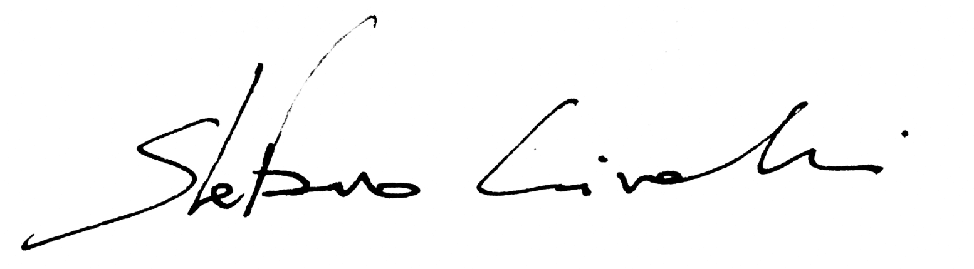

Contato:
Assinatura:
Data: 22/02/2024

Recebemos esta AF/OS e comprometemos-nos a cumprir as condições estipuladas acima.
Nome do Gestor de Compra: Telefone:

DANIELLY PORTO SILVA

E-mail: danielly.silva@fest.org.br

